**1.Дидактическая игра «Герб России»**

**Цель:** закрепить представление детей о гербе родной страны; уметь выделять герб родной страны из других знаков.

**Материалы:** шаблон-образец с изображением герба России; контурный шаблон этого же герба; «мозаика» герба города в разо­бранном варианте.

**Ход** **игры.** Детям предлагается рассмотреть герб и отме­тить отличительные особенности от гербов других стран. Дети по контурному шаблону при помощи шаблона-образца собирают из мозаики герб России. Дети собирают герб без помощи шаблона-образца, опираясь на память. Детям предлагается собрать герб России из отдельных дета­лей при помощи шаблонов-накладок. Детям предлагаются гербы других стран для подобной же игровой задачи.

**2.Дидактическая игра «Путешествие по родному селу»**

**Цель:** знакомить с родным селом.

**Материал:** альбом фотографий родного села.

**Ход игры:** воспитатель показывает детям фотографии достопримечательностей села, предлагает назвать их.

**3.Дидактическая игра «Флаг России»**

**Цель:** способствовать закреплению знания флага своей страны.

**Материал:** полосы красного, синего и белого цвета.

**Ход игры:** воспитатель показывает детям флаг России, убирает и предлагает выложить разноцветные полоски в том порядке, в котором они находятся на флаге России.



**4.Дидактическая игра «Как зовут членов семьи»**

**Цель:** закреплять умение детей четко называть членов своей семьи; развивать память, связную речь; воспитывать любовь к своей семье.

**Ход игры:** дети стоят в кругу и по очереди называют членов своей семьи. Например: «Я живу с мамой Наташей, папой Сашей, братом Владиком. У меня есть бабушка Лида, бабушка Вера, дедушка Гриша и дедушка Павел».

**5.Дидактическая игра «Профессии»**

**Цель:** учить детей узнавать профессию по описанию; совершенствовать знания о профессии взрослых; развивать сообразительность, внимание.

**Материал:** картинки с профессиями взрослых, куклы.

**Ход игры:** воспитатель сообщает детям, что куклы Алена, Настенька, Ксюша и Наташа мечтают стать взрослыми и получить профессию. Воспитатель: «Кем именно они мечтают стать - отгадайте!» Воспитатель описывает профессию взрослого, если дети отгадали, то выставляет картинку с этой профессией.



**6.Дидактическая игра «Все профессии важны»**

**Цель:** закреплять знания детей о профессиях взрослых; подводить к пониманию, что все профессии нужны и важны; развивать память, внимание, мышление.

**Материал:** картинки с профессиями взрослых.

**Ход игры:** воспитатель предлагает рассмотреть картинки с профессиями взрослых, назвать профессию и рассказать о ее важности, полезности. В конце игры воспитатель подводит итог, что все профессии нужны и важны.

**7.Дидактическая игра «Кому что нужно для работы»**

**Цель:** совершенствовать знания детей о профессиях взрослых; находить предметы, необходимые для определенной профессии; развивать память, сообразительность, мышление.

**Материал:** большие картинки с профессиями взрослых (врач, повар, водитель), маленькие карточки с предметами, необходимыми для этих профессий.

**Ход игры:** на стульчиках стоят большие картинки с профессиями взрослых, а на коврике разбросаны карточки с предметами, необходимыми для этих профессий. Детям предлагается взять одну карточку на полу и подойти к картинке с той профессией, для которой нужна эта вещь. Дети объясняют, почему подошли к той или иной картинки с профессией.

**8.Дидактическая игра «Русские матрешки»**

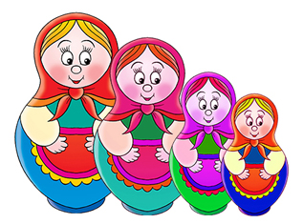

**Цель игры:** познакомить дошкольников с историей матрёшки, сформировать представления о ней, как о предмете искусства, сделанного руками русских мастеров, развивать сенсорные навыки детей, их умение подбирать детали по цвету, расширять представления о цветовой гармонии, развивать умение собирать матрёшку из нескольких частей по способу мозаики, закреплять умения детей выделять элементы украшения, поддерживать интерес и любознательность, воспитывать любовь и уважение к русскому народному декоративно-прикладному искусству.

**Ход игры.** Основное игровое правило: собрать матрёшку из нескольких частей по способу мозаики.

**9.Дидактическая игра «Дом, в котором я живу»**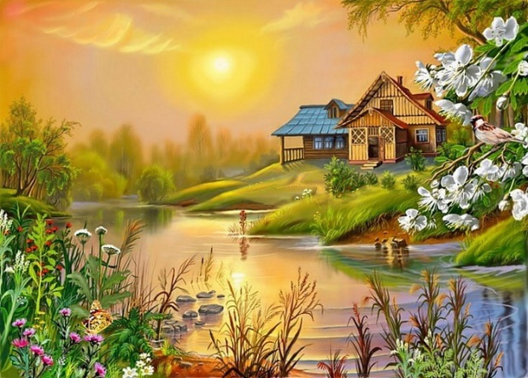

**Цели:**формировать у детей конкретное представление о доме, как о жилище, которое спасает от ненастья; а также более общее представление, что дом – это место, где живут близкие люди, которые заботятся друг о друге.   
**Материал:**стены из картона с проёмами для окон и дверей, рисунок дома.   
**Ход игры:**рассмотреть рисунок дома -Для чего нужна крыша? (Защищает от снега и дождя) -Для чего нужны стены? окна? (Защищают от снега, холода, дождя) Предложить составить дом из частей: -Кто будет жить в твоём доме? Как зовут твою маму (папу, бабушку, дедушку)? -А у тебя есть брат или сестра? Как их зовут? -По какому адресу находится твой дом?

**10.Дидактическая игра «Помощники в семье»**

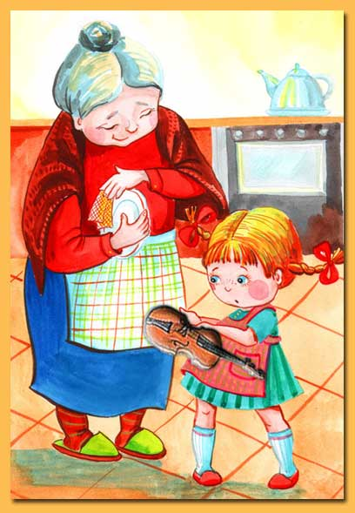

**Цели:** воспитывать у детей уважение к труду взрослых членов семьи, желание помочь, освободить от хлопот; учить детей строить отношения с другими людьми; развивать речь детей.   
**Материалы:**сюжетные картинки с бытовыми сценами.   
**Ход игры:**воспитатель: «У каждого из вас есть своя семья. Семья-это взрослые и дети, которые живут вместе, любят друг друга, заботятся друг о друге. Посмотрите на картинку: -Что делает дедушка. А как помогает малышка? –Расскажи, как ты помогаешь маме (папе, дедушке, бабушке)».

**11.Дидактическая игра «Родословное дерево»**  
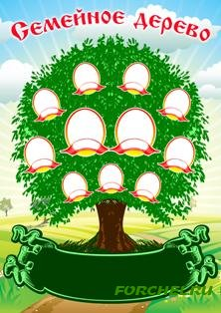

**Цель:**расширить представление о семье; учить ориентироваться в родословных отношениях; пополнять знания о родных им людях; прививать любовь к ним.   
**Материал:**  
фотографии членов семьи, рис. генеалогического дерева.   
**Ход игры:**  
А у тебя есть дедушка? Где он живет? Как его зовут? Сколько ему лет. Какой он? Расскажи, какая у него была профессия раньше. И чем он занимается сейчас. Как часто вы встречаетесь (аналогично о бабушке)? Семья – это взрослые и дети, которые живут вместе, любят друг друга и заботятся друг о друге. У всех вас есть своя семья. (Информация о родословном дереве на обороте).

**12.Дидактическая игра «Защитники Отечества»**

**Цели:**  
1.Сформировать представление об армии, расширить знания детей о службе в армии, научить. 2.Познакомить детей с памятником Защитников Отечества в городе. 3. Воспитывать уважение к военным и желание быть защитником отечества.

Х**од игры:**  
Чтобы защищать наш с тобой покой, существует армия. В ней служат солдаты, офицеры, генералы и адмиралы. Все они называются военными. Военный – очень почётная профессия, ведь они защитники нашей Родины. Какие бывают военные? Танкисты – военные, которые служат на танках. Военные моряки – служат на военных кораблях. Ракетчики – отлично разбираются в ракетной техники. Военные лётчики – летают на военных самолётах и вертолётах. Пограничники – охраняют наши границы от врагов. Артиллеристы – стреляют из огромных пушек и миномётов. Подводники – охраняют наши границы на подводных лодках. Десантники – умеют обезвреживать любого врага, отлично стреляют, прыгают с парашютом. Сапёры – находят и обезвреживают мины, расставленные врагом.

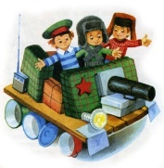

**13. «Мой адрес»**

*Цель:* формировать умение и знание детей называть свой домашний адрес, улицу, номер дома, квартиры, телефона, этаж; закрепить знание права на жильё, неприкосновенность жилища.

*Материал:* мяч.

*Ход игры:* все встают в круг, воспитатель передаёт мяч ребёнку и говорит: «Я живу на … этаже», ребёнок продолжает, называя свой этаж, и передаёт мяч соседу и т. д.

**14. «Наш детский сад»**

*Цель:*закрепить знаний детей о детсаде, о работниках детсада, какие обязанности они выполняют. Где находятся группа, столовая, и т.д., закрепить умение ориентироваться по плану в пространстве.

*Материал:*фотографии и иллюстрации детского сада, работников дет. сада. План детского сада  
  
*Ход игры:*По фотографиям и иллюстрациям дети узнают и рассказывают о работниках дет. сада. По плану дети ориентируются в пространстве.

**15. «Поиски добрых слов»**

*Цель:*раскрыть на примерах значение слов «простите, извините», воспитывать дружеские отношения, объяснить необходимость извинения, признания вины или доказательства правоты и справедливости, связь слова и поступка, слово и отношение.

*Ход игры:*Воспитатель начинает рассказ о том, как следует извиняться, где и когда, как применяются эти вежливые слова.

**16. «Наша страна»**  
*Цель:* выявить знания детей о нашей Родине, ее столице.

*Материал:*иллюстрации, фотографии.

*Ход игры:*воспитатель показывает иллюстрации и картины, задает вопросы. Дети отвечают.

**17. «Малая Родина»**  
*Цель:* Выявить знания детей о своей Малой  Родине, об истории нашего города, памятниках и достопримечательностях.  
*Материал:*иллюстрации, фотографии.

*Ход игры:*воспитатель показывает иллюстрации и картины, залает вопросы. Дети отвечают.

**18. «Расскажи о своей семье»**  
*Цель:*Сформировать представление о себе как о члене семьи. Показать значение семьи в жизни человека. Формировать желание рассказывать о членах своей семьи, гордиться ими, любить их.  
*Материал***:**Фотоальбом, составленный совместно с родителями с семейными фотографиями с генеалогическим древом семьи.

**19. «Как я дома помогаю?»**

*Цель:* **формировать** представления о домашних обязанностях женщин и мужчин, девочек и мальчиков. Воспитывать желание оказывать помощь людям.

*Материал:* Картинки с изображением людей, которые исполняют разную работу по дому.

*Ход игры:*Воспитательпоказывает карточку, предлагает составить рассказ по ней и рассказать, кто и какие обязанности выполняет дома.

**20. «Вежливые слова»**

*Цель:*воспитывать в детях культуру поведения, вежливость, уважение друг к другу, желание помочь друг другу.

*Материал:*сюжетные картинки, на которых изображены разные ситуации: ребенок толкнул другого, ребенок поднял упавшую вещь, ребенок жалеет другого ребенка, и т.д.

*Ход игры:* Воспитатель показывает карточку и предлагает составить рассказ по картине*.*

**21. «Моих родителей зовут…»**

*Цель: закрепляем* знания имени и отчества родителей, дедушек, бабушек.

*Материал:*семейные фотоальбомы.

*Ход игры:*дети, передавая друг другу мяч, быстро называют фамилию, имя, отчество мамы и папы.

22. «**Кто и в какой стране живет?»**

*Цель:* расширить знания детей о мире, людях, которые населяют его.

*Материал:*картины и иллюстрации с разными странами мира и народом. Развитие речи, логического мышления, формирование умения употреблять суффикс -ец

*Ход:*Воспитатель показывает изображения и просит определить из какой страны этот человек и как его назовут

Китай-китаец,

Африка-африканец…

**23. «У кого какой домик»**

*Цель:* закрепить, зная детей о животном мире родного края. Пояснить, что животные тоже имеют право на жильё и неприкосновенность жилища

*Материал:* картинки и иллюстрации с изображением жилища животных.

*Ход игры:* Медведю – берлога

                   Белке – дупло

**24. «Назови ласково»**

*Цель:* совершенствовать речь детей как средства общения, воспитывать дружеские взаимоотношения. Закреплять умение образовывать уменьшительно-ласкательные слова. Знакомить с разными именами.

*Ход игры:* Миша - Мишенька, Даша - Дашенька, Дашуля….

**25. «Кому что нужно для работы?»**

*Цель:* формировать умение употреблять винительный и дательный падеж существительных. Развивать речь, логическое мышление память. Закреплять знания о профессиях людей.  
*Материал*: карточки с изображением людей разных профессий.

*Ход игры:*Повару - поварешка.

**26. «Отгадывание и толкование загадок об Армии, солдатах, Родине, растительном и животном мире»**

*Цель:*знакомить с устным народным творчеством, способствовать самовыражению детей, умению загадывать и отгадывать загадки на нравственно-патриотическую тему.

*Материал:*загадки и картинки с отгадками.

*Ход игры:*воспитатель загадывает, дети отгадывают загадку.